SENNHEISER-GRUPPE schlieSSt erstes GeschäftsJahr MIT FOKUS AUF DAS PROFESSIONELLE GESCHÄFT erfolgreich ab
Das Familienunternehmen erzielte mit seinen professionellen Audiolösungen im Jahr 2022 einen Umsatz von 467,7 Mio. Euro

Wedemark, 27. Juni 2023. Die Sennheiser-Gruppe konnte ihre starke Position als Anbieter professioneller Audiolösungen im Geschäftsjahr 2022 weiter ausbauen und aus eigener Kraft nachhaltig wachsen. Der Umsatz mit professionellen Audiolösungen stieg um 26 Prozent auf 467,7 Mio. Euro. Damit konnten die selbst gesetzten Ziele nicht nur erfüllt, sondern die Erwartungen sogar deutlich übertroffen werden. Das unabhängige Familienunternehmen hat das Jahr 2022 zudem genutzt, um nachhaltig in die Zukunft zu investieren. Dies wurde insbesondere durch den Verkauf der Consumer-Sparte und der damit verbundenen Fokussierung auf das Geschäft mit professionellen Kunden ermöglicht.

Ein Jahr nach der Ankündigung, sich ausschließlich auf das professionelle Geschäft konzentrieren zu wollen, blickt die Sennheiser-Gruppe auf eine sehr positive Entwicklung zurück. Der Umsatz mit professionellen Audiolösungen ist über die vergangenen Jahre – unter Ausnahme des Pandemiejahres 2020 – kontinuierlich gewachsen. 2022 konnte dieses Wachstum sogar noch beschleunigt werden. Damit konnte das Unternehmen seine starke Position als Anbieter professioneller Audiolösungen weiter ausbauen.
„Es ist uns gelungen, das positive Momentum aus dem Jahr 2021 fortzuführen. Unsere Fokussierung auf professionelle Audio-Lösungen hat es uns ermöglicht, überproportional zu wachsen und gleichzeitig die Profitabilität zu erhöhen – und das in einem Jahr, das uns wie viele andere Unternehmen vor große gesamtwirtschaftliche Herausforderungen gestellt hat“, sagt Co-CEO Dr. Andreas Sennheiser. Wachstumstreiber waren im Geschäftsjahr 2022 insbesondere die erhöhte Nachfrage für professionelle Meeting-Lösungen durch neu entstandene Formate des hybriden Arbeitens und Lernens sowie der Wiederaufschwung der Veranstaltungsbranche.

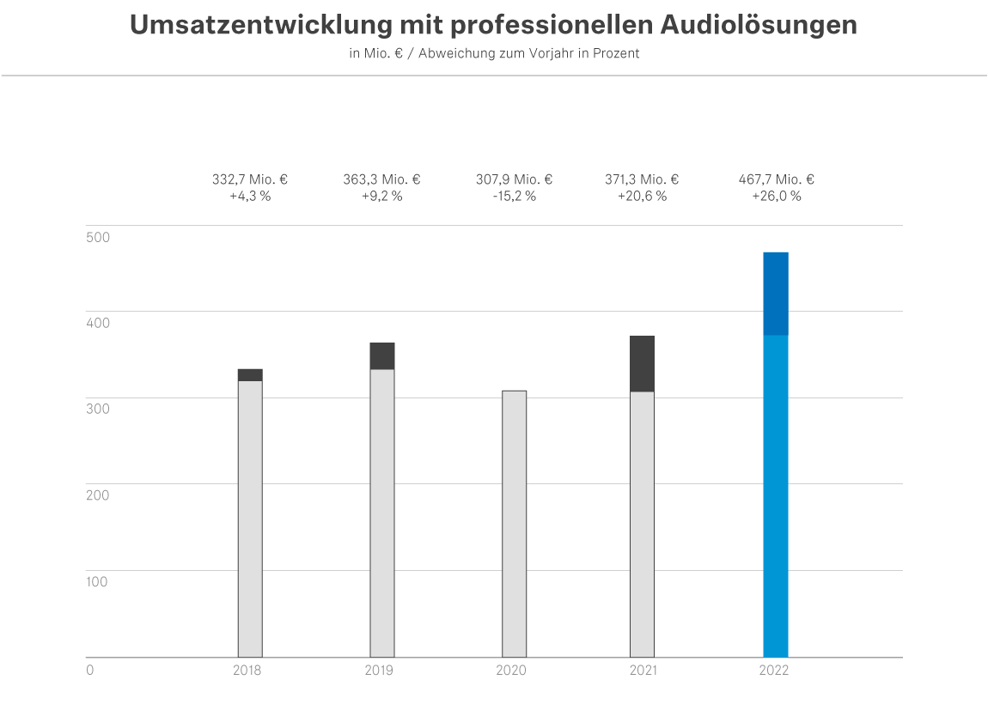
„Das Jahr 2022 hat gezeigt, dass die Strategie, die wir als Unternehmen entwickelt haben, die richtige war,“ sagt Co-CEO Daniel Sennheiser. „Und es hat uns erneut gezeigt, was unsere Mitarbeitenden durch ihre Kompetenz, ihre Motivation und ihre Leidenschaft auch in herausfordernden Zeiten leisten. Dafür sind wir sehr dankbar“. Durch den Fokus auf das professionelle Geschäft konnte ein überproportionales Wachstum erwirtschaftet werden, sodass das Unternehmen nach dem Verkauf des Consumer-Geschäfts voraussichtlich schneller wieder zur ursprünglichen Größe zurückkehren wird als bisher angenommen.
Insgesamt erwirtschaftete die Sennheiser-Gruppe im Geschäftsjahr 2022 einen Umsatz von 507,4 Millionen Euro. Das Consumer Business, das bis 2021 für etwa die Hälfte des Gesamtumsatzes stand, war im Jahr 2022 noch für zwei Monate enthalten. Das Gesamtergebnis betrug 114,0 Millionen Euro vor Zinsen und Steuern (EBIT). Darin enthalten sind Sondereffekte aus dem Verkauf des Consumer-Geschäfts.

Umsatzwachstum in allen Regionen
Das Umsatzwachstum der Sennheiser-Gruppe spiegelte sich in allen Regionen wider. Die Region Americas erwirtschaftete insgesamt 177,8 Millionen Euro und ist damit in der weltweiten Betrachtung der dynamischste Markt; hier konnte mit 41,1 Prozent die größte Umsatzsteigerung erzielt werden. In der Region APAC belief sich der Umsatz auf 93,0 Millionen Euro, was einem Wachstum von 24,1 Prozent entspricht. Die Entwicklung in APAC ist besonders bemerkenswert, da dieser Markt bis zum Verkauf des Consumer-Geschäfts am stärksten durch dieses Geschäftsfeld geprägt war. Sennheiser hat in der Region die gesamte Infrastruktur der Gruppe aufrechterhalten – das hat sich 2022 ausgezahlt und zu einer sehr positiven Geschäftsentwicklung im Professional Bereich geführt. Insgesamt erholte sich die Region deutlich langsamer aufgrund der länger anhaltenden Pandemie-Restriktionen. EMEA ist und bleibt mit 196,9 Millionen Euro weiterhin der Markt mit dem größten Umsatz. Das Wachstum lag hier bei 15,5 Prozent; insbesondere im Bereich Business Communication war in dieser Region eine sehr positive Entwicklung zu verzeichnen.
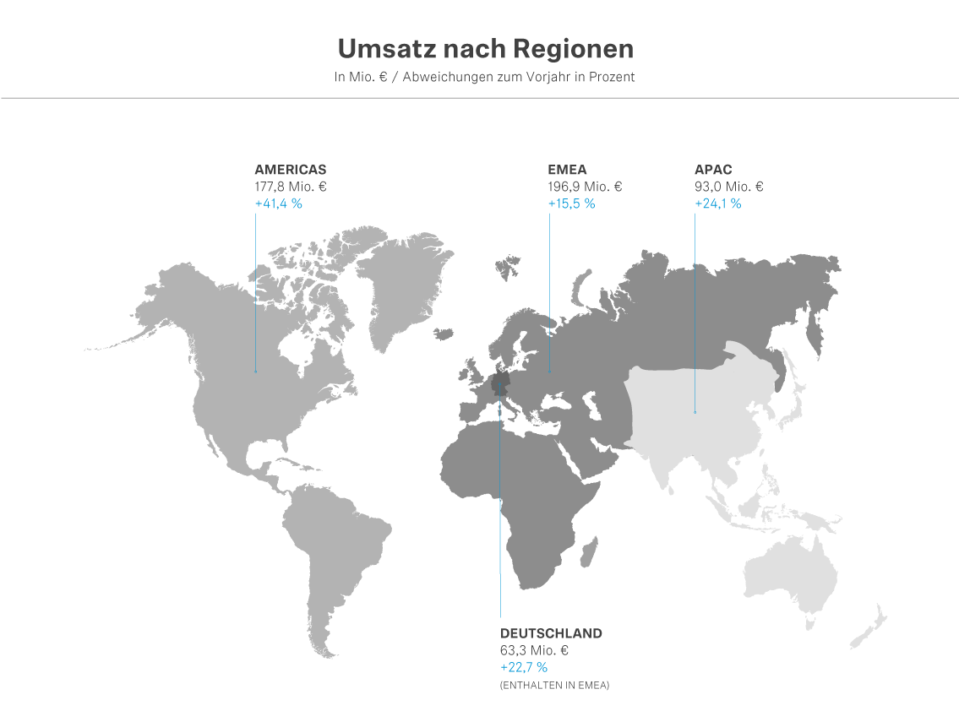

Nachhaltige Investitionen in die Zukunft
„Wir haben basierend auf unserer Strategie angekündigt, nachhaltig in die Kernkompetenzen der Sennheiser-Gruppe zu investieren. Dementsprechend bauen wir Kräfte und Mitarbeitende auf – besonders im Bereich Forschung und Entwicklung und an unseren Produktionsstandorten“, sagt Andreas Sennheiser, Co-CEO Sennheiser.
Im Jahr 2022 investierte das Unternehmen insgesamt 41,8 Millionen Euro in die Forschung und Entwicklung, was rund 8 Prozent des Gesamtumsatzes entspricht. Gleichzeitig wurde der Bereich als zentrale Funktion innerhalb der Sennheiser-Gruppe neu positioniert, mit dem Ziel, insbesondere das Software-Portfolio besser und effektiver weiterentwickeln zu können. Digitale Lösungen, die den Kunden durch die Kombination aus Hardware, Software und Dienstleistungen einen Mehrwert bieten, stehen dabei im Fokus. Die Forschungsarbeit wurde in den Feldern künstliche Intelligenz, Cloud Processing und zukünftige drahtlose Technologien vorangetrieben.
Parallel treibt das Unternehmen die Umstellung der gesamten IT-Infrastruktur im Hinblick auf digitale Geschäftsmodelle weiter voran. Hier hat Sennheiser 2022 mehr als 4,5 Millionen Euro investiert und plant weitere Investitionen in zweistelliger Millionenhöhe in den kommenden Jahren. Mit dem Ziel, den Kunden noch stärker in den Fokus aller Aktivitäten zu setzen, stehen dabei Investitionen in die Harmonisierung der ERP-Landschaft, den Aufbau einer gruppenweiten Daten-Architektur sowie die Implementierung einer agilen Service-Organisation auf der Agenda.
Den Unsicherheiten, die sich aus den geopolitischen Entwicklungen ergaben, begegnete die Sennheiser Gruppe mit Investitionen in die Supply Chain. „Wir haben unsere Lieferketten stetig weiterentwickelt und unsere eigenen Produktionskapazitäten kontinuierlich ausgebaut. Damit waren wir trotz teilweise schwierigen Liefersituationen ein zuverlässiger Partner für unsere Kund*innen. Wir waren im vergangenen Geschäftsjahr in der Lage, nahezu alle Bedarfe zu erfüllen“, sagt Co-CEO Daniel Sennheiser. Derzeit investiert das Unternehmen insbesondere in die Stärkung der eigenen Produktionsstandorte, unter anderem am Hauptsitz in der Wedemark sowie in die Erweiterung des Werkes in Braşov in Rumänien. Insgesamt 17,8 Millionen Euro flossen 2022 in diese Projekte. „Wir sind fest davon überzeugt, dass insbesondere unsere eigene Produktion einen strategischen Mehrwert bietet. Die Herausforderungen in den weltweiten Lieferketten im vergangenen Jahr haben diesen Ansatz bestätigt“, so Co-CEO Dr. Andreas Sennheiser. „Außerdem können wir so die Qualität unserer Sennheiser- und Neumann-Produkte, die uns seit jeher auszeichnet, am besten gewährleisten.“
Ein neu entstehendes Geschäftsfeld ist Sennheiser Mobility. „Mit der zunehmenden Bedeutung von Elektromobilität positionieren wir uns als Unternehmen auch im Automotive-Bereich. Unser Ziel: Die Audioerlebnisse der Zukunft hier entscheidend mitzugestalten“, sagt Dr. Andreas Sennheiser. „Insbesondere im Zusammenspiel der immersiven Audiotechnologie AMBEO und des Bereiches Business Communication sehen wir Potenzial: Denn in der Zukunft wird das Fahrzeug auch zunehmend zur Kommunikationszentrale für virtuelle Meetings.“
Co-CEO Daniel Sennheiser setzt klare Prämissen für die Zukunft: „Um die Zukunft der Audioindustrie zu gestalten, brauchen wir das beste Team in der Branche. Daher investieren wir nicht zuletzt kontinuierlich in unser Team.“ Andreas Sennheiser ergänzt: „Denn letztendlich basieren alle Produkte und Services, die wir unseren Kund*innen anbieten, auf dem Wissen, der Erfahrung und der Leidenschaft unserer Mitarbeitenden.“

Über die Sennheiser-Gruppe
Die Zukunft der Audio-Welt zu gestalten und einzigartige Klangerlebnisse für Kund*innen zu schaffen - das ist der Anspruch, der die Mitarbeitenden der Sennheiser-Gruppe weltweit eint. Das unabhängige Familienunternehmen Sennheiser, das in dritter Generation von Dr. Andreas Sennheiser und Daniel Sennheiser geführt wird, wurde 1945 gegründet und ist heute einer der führenden Hersteller im Bereich professioneller Audiotechnik.

sennheiser.com | neumann.com | dear-reality.com | merging.com

Pressekontakt
Sennheiser electronic GmbH & Co. KG
Mareike Oer
Corporate Communications & Brand
T +49 (0)5130 600-1719
mareike.oer@sennheiser.com

